Handreichung für den Krisenstab

Merkblatt für den Krisenstab
Wann benötigt es eine Besondere Aufbauorganisation (BAO) bzw. Krisenstab?
Die Verdachtsmeldung sollte intern bewertet werden. Hierbei stellen die Begriffe Störung, Notfall und Krise eine Abgrenzung und den Eskalationsmechanismus für das Schadensereignis dar. Die Bewertung muss verifizieren, worum es sich laut BSI-Standard 200-4 handelt:
- technische Störung, die mit Standardmaßnahmen bewältigt werden kann
- Notfall oder Krise, die nur mithilfe einer „Besonderen Aufbauorganisation“ (BAO) bewältigt werden kann
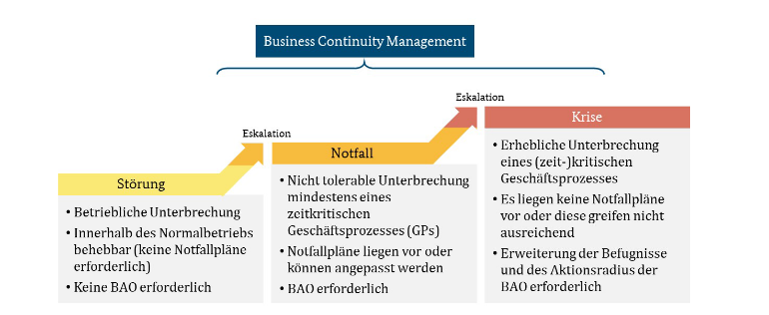
Abb. 1 - Eskalationsmechanismus Störung - Notfall - Krise (BSI-Standard 200-4, S. 20)
Wer sollte Teil des Krisenstabs sein?
Der Krisenstab besteht im besten Fall bei einem IT-Sicherheitsvorfall aus den folgenden Personen
- Managementebene
- IT-Sicherheitsbeauftragte
- IT-Leitung,
- Datenschutzverantwortliche
- ein/e Verantwortliche/r/ für die Kommunikation
Zusätzlich kann der Personenkreis noch erweitert werden, z. B. um Jurist:innen oder externe Fachexpertise. Außerdem sollte eine weitere Person anwesend sein, die dafür verantwortlich ist Protokoll zu führen, um u. a. Entscheidungen festzuhalten und nachträglich nachvollziehbar zu machen.
Was sind die Kernaufgaben des Krisenstabs?
Der Krisenstab leitet das Krisenmanagement, solange der IT-Sicherheitsvorfall nicht abgeschlossen ist. Dabei koordiniert er das Vorgehen der Behörde und priorisiert alle Maßnahmen. Die/der Leiter:in des Krisenstabs behält weiterhin die Verantwortung und moderiert die Sitzungen des Krisenstabs.
Der Krisenstab ist dafür verantwortlich:
- sich umfassend über die aktuelle Lage zu informieren und diese zu bewerten,
- die Ausführung vorbereiteter Notfallpläne und weiterer Maßnahmen zu veranlassen, zu koordinieren und zu überwachen,
- sich dafür erforderliche Zusatzinformationen zu beschaffen, diese auszuwerten und aufzubereiten sowie
- mit Partnern, Mitarbeitern, Behörden und Medien zu kommunizieren.

Hinweise zum Krisenstabsraum
Bitte beachten Sie, dies sind die optimalen Anforderungen an einen Krisenstabsraum. Je nach örtlicher bzw. räumlicher Verfügbarkeit sind Abweichungen notwendig.
Der Krisenstabraum ist der zentrale Arbeitsort und Treffpunkt für den Krisenstab. Im besten Falle wird vor der Krise ein Raum als Krisenstabsraum ausgewählt. Dieser sollte allen Mitgliedern des Krisenstabs bekannt und jederzeit zugänglich sein.
Allgemeine Hinweise:
- Raumgröße: Orientierung an der zu erwartenden Maximalanzahl der Mitglieder des Krisenstabs (inkl. zeitweise anwesende weitere Personen aufgrund ihrer internen oder externen Fachexpertise)
- Wenn möglich, Nebenräume, z. B. zum Telefonieren oder Drucken
- Toiletten und Teeküche am besten in Nähe verfügbar
- Der Raum sollte möglichst abhörsicher und von außen nicht einsehbar sein
- Berücksichtigung von Sonnenschutz sowie ausreichender Beleuchtung und Belüftung
- Unbefugte sollten keinen Zugang zum Krisenstabraum erhalten
- Freie Wandfläche zur Visualisierung der Lage (z. B. Projektionsfläche, Lagepläne, Whiteboard, Flipchart, TV)
- Ersatzräumlichkeiten oder eine mobile Lösung für den Fall, dass das Gebäude bzw. Standort nicht betreten werden kann
- Sofern der Raum für den Alltag verwendet wird, sollte die Ausstattung für den Krisenstab in abschließbare Schränke oder Kisten aufbewahrt werden. Eine Inventarliste behält die Übersicht.
Infrastrukturelle Ausstattung
- Telekommunikations- und Internetanschluss
- Videokonferenzsystem
- Radiogerät (ggf. Kurbelradio)
- Fernsehgerät (inkl. Fernsehempfang bzw. -anschluss)
- Tonbandgerät zur Dokumentation bzw. späteren Rekonstruktion einzelner Abläufe
- Behälter zur Abfallentsorgung
- Aktenvernichter oder Datentonne
- Getränke sowie Gläser und Tassen, ggf. Kaffeemaschine und Kaffee
- Vitamin- und energiereiche Nahrung (z. B. Müsliriegel, Trockenobst, Nüsse)
- Garderobenständer
- Hinweistafel "Sitzordnung des Krisenstabs" sowie Sitzplatzaufsteller mit Funktionsbezeichnung einzelner Mitglieder (Rollenkarten)
- Ausweise für die Krisenstabsmitglieder (können z. B. bei Straßensperrungen auch als Berechtigungsnachweis bei Einsatzkräften dienen)
Arbeitsausstattung
- Vernetze Rechner oder Laptops (inkl. Ladekabel)
- Mobile Speichermedien
- Funkgeräte
- Visualisierungstechnik (z. B. Beamer, Flipchart, Whiteboard)
- Telefone und ggf. Prepaid-Mobiltelefonie (inkl. Ladegeräte, Headsets) mit unbekannten Nummern
- Büromaterialen (u. A. Umschläge, Karteikarten, Klemmbrett, Klebezettel, Heftgerät, Locher, Presenter, Whiteboard-Marker)
- Gedrucktes Notfall- und Krisenhandbuch
- Gedruckte Notfall- und Krisenpläne (sofern vorhanden)
- Weitere relevante Pläne und Dokumente (z. B. Krisenkommunikationsplan)
- Standort- und Gebäudepläne
- Verbrauchsmaterialen (z. B. Papier, Druckerpatronen, Batterien)
- Sonstiges wie Verlängerungskabel, Taschenlampen inkl. Batterien, Erste-Hilfe-Set, Taschentücher usw.

Checkliste Krisenstab
Aus welchen Personen besteht der Krisenstab?

Wie wird der Krisenstab im Notfall einberufen?

Welche Möglichkeiten alternativer Kommunikationswege existieren, falls E-Mail und Telefon nicht funktionieren?

Wo trifft sich der Krisenstab?

Gibt es einen Notfallkoffer für die Arbeit im Krisenstab? Über welches Inventar verfügt dieser bzw. sollte in Ihrem Fall verfügen?

Ist Notfalldokumentation vorhanden (ausgedruckt, USB-Stick) und Ablageort und Verwendung jedem Beteiligten bekannt

Kennt jede Person im Krisenstab ihre Rolle? Gab es bereits eine Krisenstabsübung oder ist diese geplant?

Gibt es Regelungen bzgl. der Versorgung des Krisenstabs und den Personen, die den Vorfall bewältigen? Gibt es Möglichkeiten eine Kindernotbetreuung einzurichten?

